Fotografia č. 1 Celkový pohľad na kontrolovanú nehnuteľnosť | 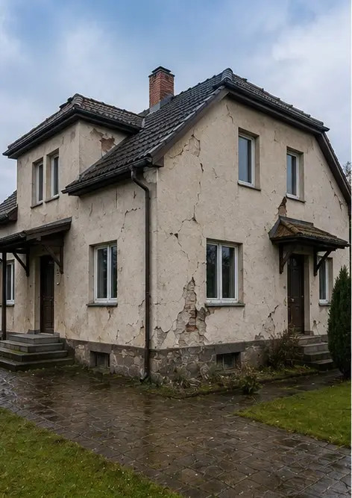
Fotografia č. 2 Prehľad vonkajších poškodení zdokumentovaných počas prehliadky | 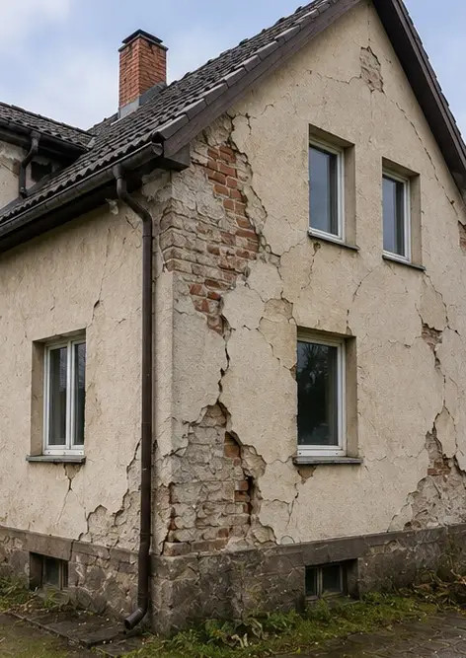
Fotografia č. 3 Poškodená oblasť strechy identifikovaná a zaznamenaná | 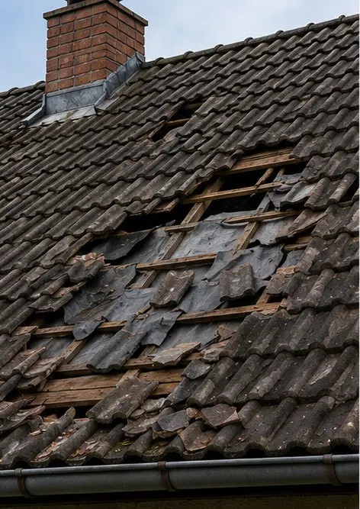
Fotografia č. 4 Poškodenie vonkajšej steny zdokumentované na posúdenie | 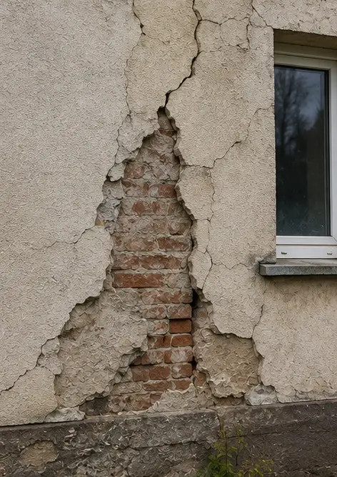
Fotografia č. 5 Trhlina v nosnej stene zdokumentovaná počas prehliadky | 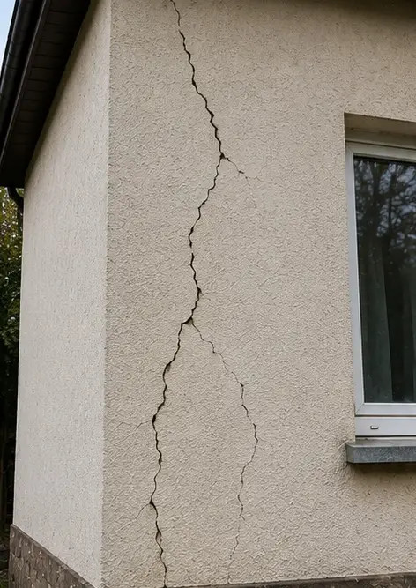
Fotografia č. 6 Oblasť poškodenia vodou identifikovaná a zaznamenaná | 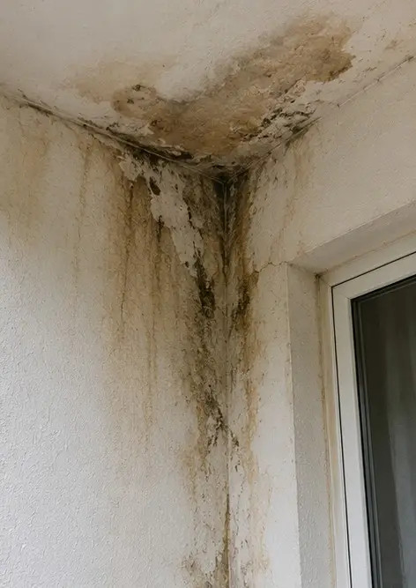
Fotografia č. 7 Poškodené okno zdokumentované na vyhodnotenie | 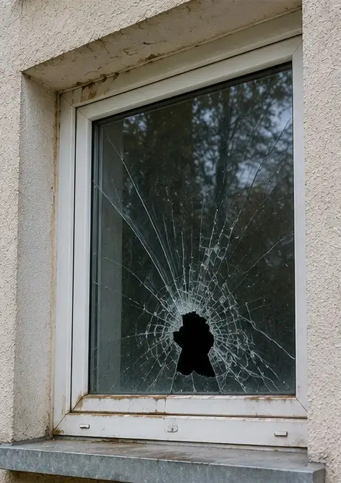
Fotografia č. 8 Poškodené vchodové dvere zaznamenané počas prehliadky | 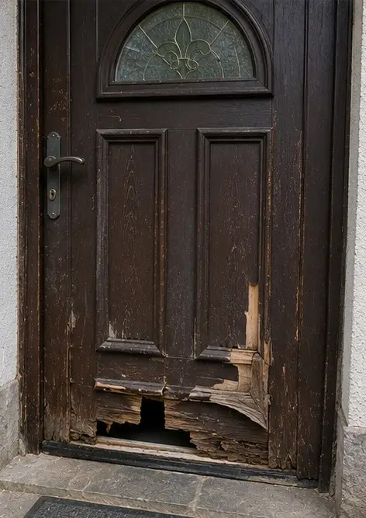
Fotografia č. 9 Poškodená podlaha zdokumentovaná počas prehliadky | 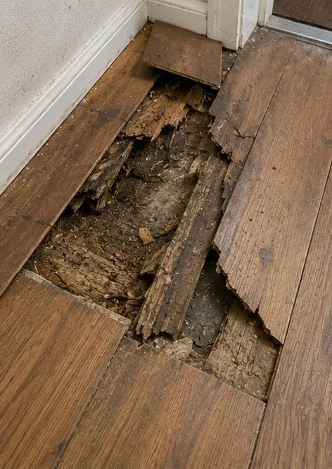
Fotografia č. 10 Poškodenie stropu identifikované a zaznamenané | 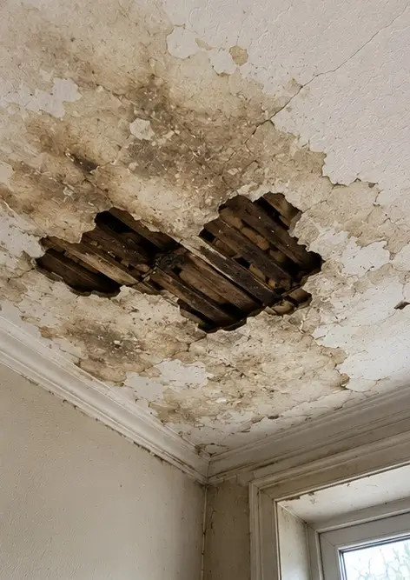
Fotografia č. 11 Poškodenie únikom vody z potrubia zdokumentované | 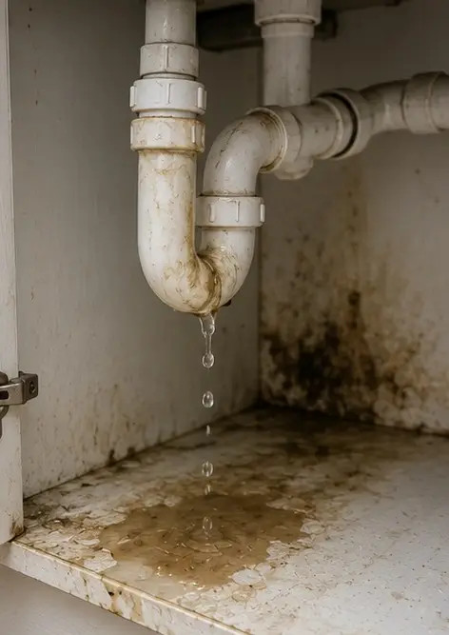
Fotografia č. 12 Poškodenie elektrického systému zaznamenané počas prehliadky | 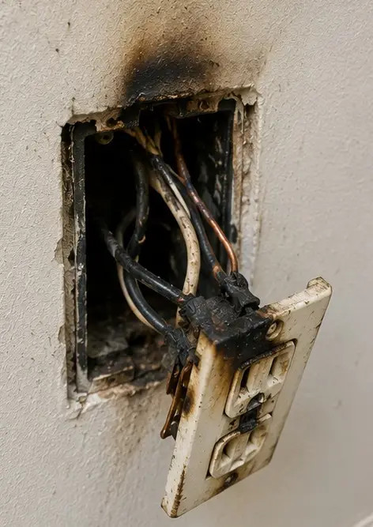
Fotografia č. 13 Detail konštrukčného poškodenia zdokumentovaný na posúdenie | 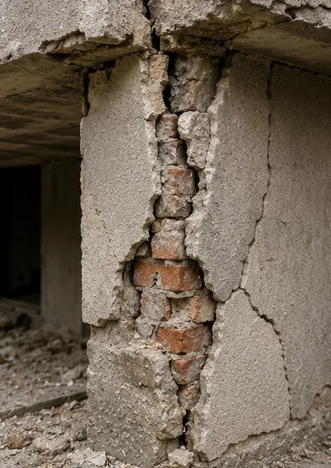
Fotografia č. 14 Fotografia detailu identifikovaného poškodenia | 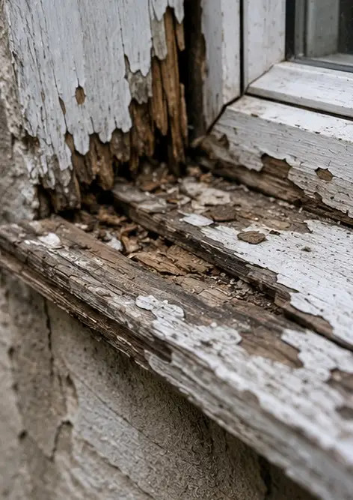
Fotografia č. 15 Prehľad viacerých miest poškodenia | 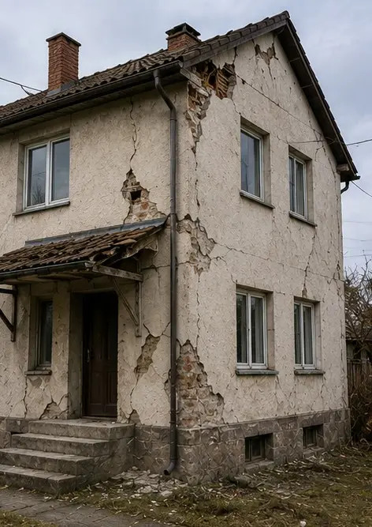
Fotografia č. 16 Záverečná súhrnná fotografia prehliadky poškodení | 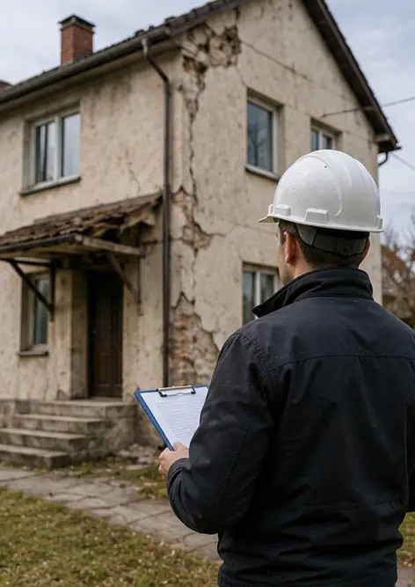

Vytvorte si vlastnú fotoreportáž online

Pomocou Photo Reports vytvárajte štruktúrované fotoreportáže vo formáte PDF a Word s rozloženiami, popismi a nástrojmi na export.

• Automatické rozloženia strán
• Export do PDF a DOCX
• Popisy a komentáre k fotkám
• Reportáže pred a po
• Inšpekčné a servisné reportáže
https://photo-reports.online

